# Интеллектуальная пятница. ОнлайнЛЕТО58.
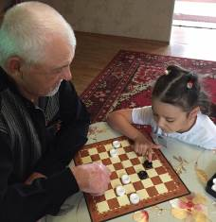
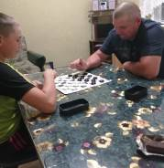

3 июля 2020г. в МБОУ СОШ с.Татарский Канадей прошла очередная интеллектуальная пятница в рамках проекта «ОнлайнЛЕТО 58». Мероприятия были направлены на развитие интеллектуального мышления. В связи с этим ребята продемонстрировали свои способности в игре в шахматы и шашки. В этот раз в игре были задействованы и взрослые: папы и дедушки. Шашки и шахматы - не просто игра, доставляющая детям много радости и удовольствия, но и действенное, эффективное средство их умственного развития. Процесс игры в шахматы и шашки помогает детям ориентироваться на плоскости, учит их запоминать, сравнивать, обобщать, предвидеть результаты своей деятельности; способствует совершенствованию таких ценнейших качеств, как усидчивость, внимательность, самостоятельность, терпеливость, изобретательность. В сегодняшней игре много победителей ребят. Старшеклассники участвовали в онлайн-викторине "Правда или ложь", часть1, где узнали много нового и интересного. Участники сегодняшнего дня, как всегда, справились с заданиями.
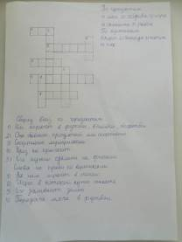
Учащиеся младших классов филиала основной школы с.Никольское приняли участие в конкурсе «Мои первые наблюдения, открытия», в интеллектуальных викторинах, также слушали аудиокниги и писали свои отзывы и впечатления о произведении. Ребята среднего звена составили спортивную викторину для своих одноклассников. Своим кроссвордом с одноклассниками поделился Цыганов Данил, а старшеклассники с удовольствием выполняли общеразвивающие упражнения на свежем воздухе под весёлую

